Что такое микроскоп и как он устроен?

Микроскоп – уникальный прибор, который позволяет рассмотреть любой предмет до мельчайших частиц и увидеть то, что невозможно разобрать невооруженным глазом. Наше зрение не позволяет различать клетки растений и увидеть крошечные микроорганизмы, поэтому для исследования микромира нам нужны микроскопы.

Устройство микроскопа:

Оптика

Штатив

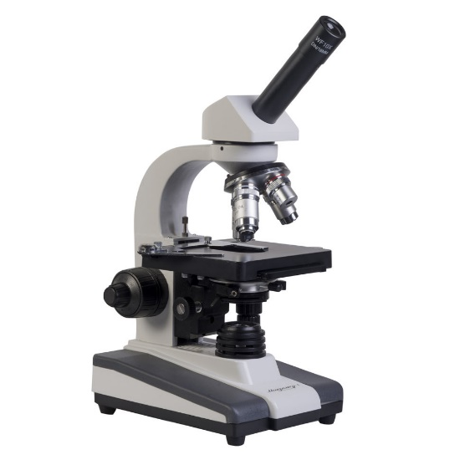 В основе классического прибора лежат три основных элемента.

Освещение

Оптика

Объективы , линзы, окуляры – самые популярные запчасти, которые не всегда подлежат замене. Именно оптика позволяет увеличивать изображение. И чем она мощнее, тем качественнее итоговая картинка.

Освещение – источники света, диафрагма и конденсатор. Освещение в микроскопе так же важно, как и качественная оптика.

Механическая часть – штатив, предметный столик, фокусировка и т.п.

*Кто изобрел микроскоп?*

Первый правильный микроскоп изобрел Галилео Галилей в 1609 году, когда составил в одном приборе выпуклую и вогнутую линзы. Через десять лет изобретатель из Нидерландов использовал в аналогичном приборе две выпуклые линзы. Нужно отметить, что все первые увеличивающие приборы имели очень скромное увеличение. Прибор Галилео увеличивал только в 9 раз. Позднее английский ученый доработал и модернизировал оптическую систему и смог добиться увеличения в 30 раз. Позднее Левенгук изобрел микроскоп с одной линзой. Его особенностью стало высочайшее качество линз, которые были мастерски отшлифованы, имели крохотные размеры, но позволяли увеличивать предмет до 300 раз. Конструкция микроскопа была предельно проста и достаточно неудобна, но это не помешало автору сделать несколько важных открытий. Именно он обнаружил, что кровь состоит из множества мелких частиц, мышечная ткань из волокон, впервые смог обнаружить бактерии. Сам ученый создал более двух десятков микроскопов, девять из которых дошли до наших дней.

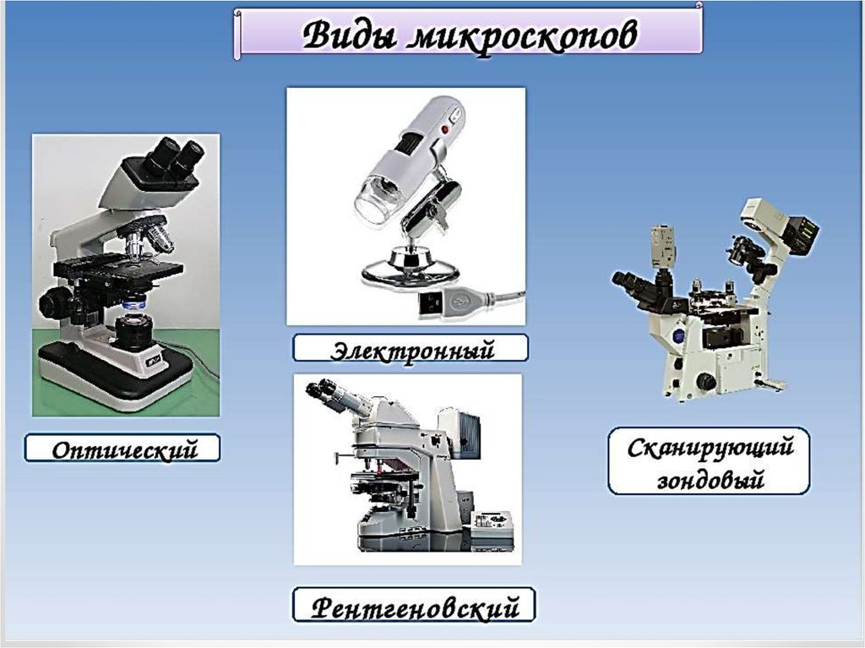

Интересные факты:

* Сегодня существует карманная версия микроскопа размером с брелок, однако даже с его помощью можно рассматривать мелкие объекты.
* Самый мощный микроскоп – электронный, он дает увеличение более чем в 2000 раз.
* Сегодня микроскоп широко используется в биологии, медицине, для учебной и исследовательской деятельности.

Выполнила ученица 7 «Б» класса Дошкатаева Валерия